Начальная страница <- Модули, Web и Http-сервисы <- Модуль «Кассир»

Создание пользователя программы «Кассир 5»
Создание пользователя для программы «Кассир 5» осуществляется в разделе «Администрирование» → «Параметры работы с оборудованием» → вкладка «ККМ» → команда «Пользователи программы «Кассир 5».
В форме «Пользователи кассовых программ»» следует создать новый элемент справочника, задать имя пользователя модуля «Кассир», назначить ему нужный набор прав, задать в форме необходимые реквизиты и, при необходимости, задать пароль, который потребуется указать в приложении «Кассир» при авторизации пользователя.
Примечание. Пароль может содержать только цифры.
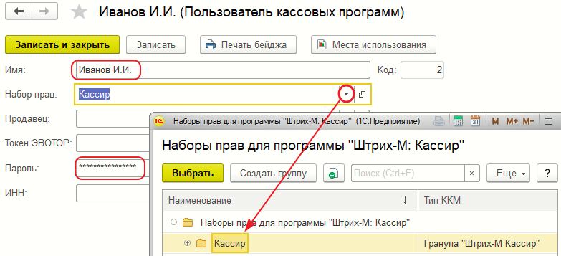Задание реквизитов пользователя программы «Кассир 5»
После записи пользователей программы «Кассир 5» в базу конфигурации «Торговое предприятие 7» можно запустить модуль «Кассир» на выполнение.

